Stadtansichten aus dem Nachkrieg - Auftaktveranstaltung der Koblenzer Arbeitsgemeinschaft Kultur und Politik
Die neu gegründete Koblenzer Arbeitsgemeinschaft Kultur und Politik wird sich allen Interessierten am 28. Juni 2022 zwischen 14 bis 16 Uhr in der Stadtbibliothek Koblenz (Forum Confluentes, Zentralplatz 1) mit einem einerseits historischen, andererseits hochaktuellen Programm präsentieren.
Mittels einer offenen Podiumsdiskussion zur Thematik Kriegszerstörung und demokratischer Neuanfang - was die Zerstörung übrigließ, markiert die Zeitenwende, das Ende und den Neuanfang - wird sich diese Arbeitsgemeinschaft der Öffentlichkeit vorstellen. Die Veranstaltung ist zugleich Gründungsakt. Nach zweijähriger Vorbereitungszeit werden alle beteiligten Koblenzer Institutionen einen Kooperationsvertrag unterschreiben: das Bundesarchiv, das rheinland-pfälzische Landeshauptarchiv, das Koblenzer Stadtarchiv, das Landesbibliothekszentrum, die Koblenzer Stadtbibliothek sowie die Universität in Koblenz und deren Fachbereich Philologie/Kulturwissenschaften, von dem die Initiative zu dieser Arbeitsgemeinschaft ausging.
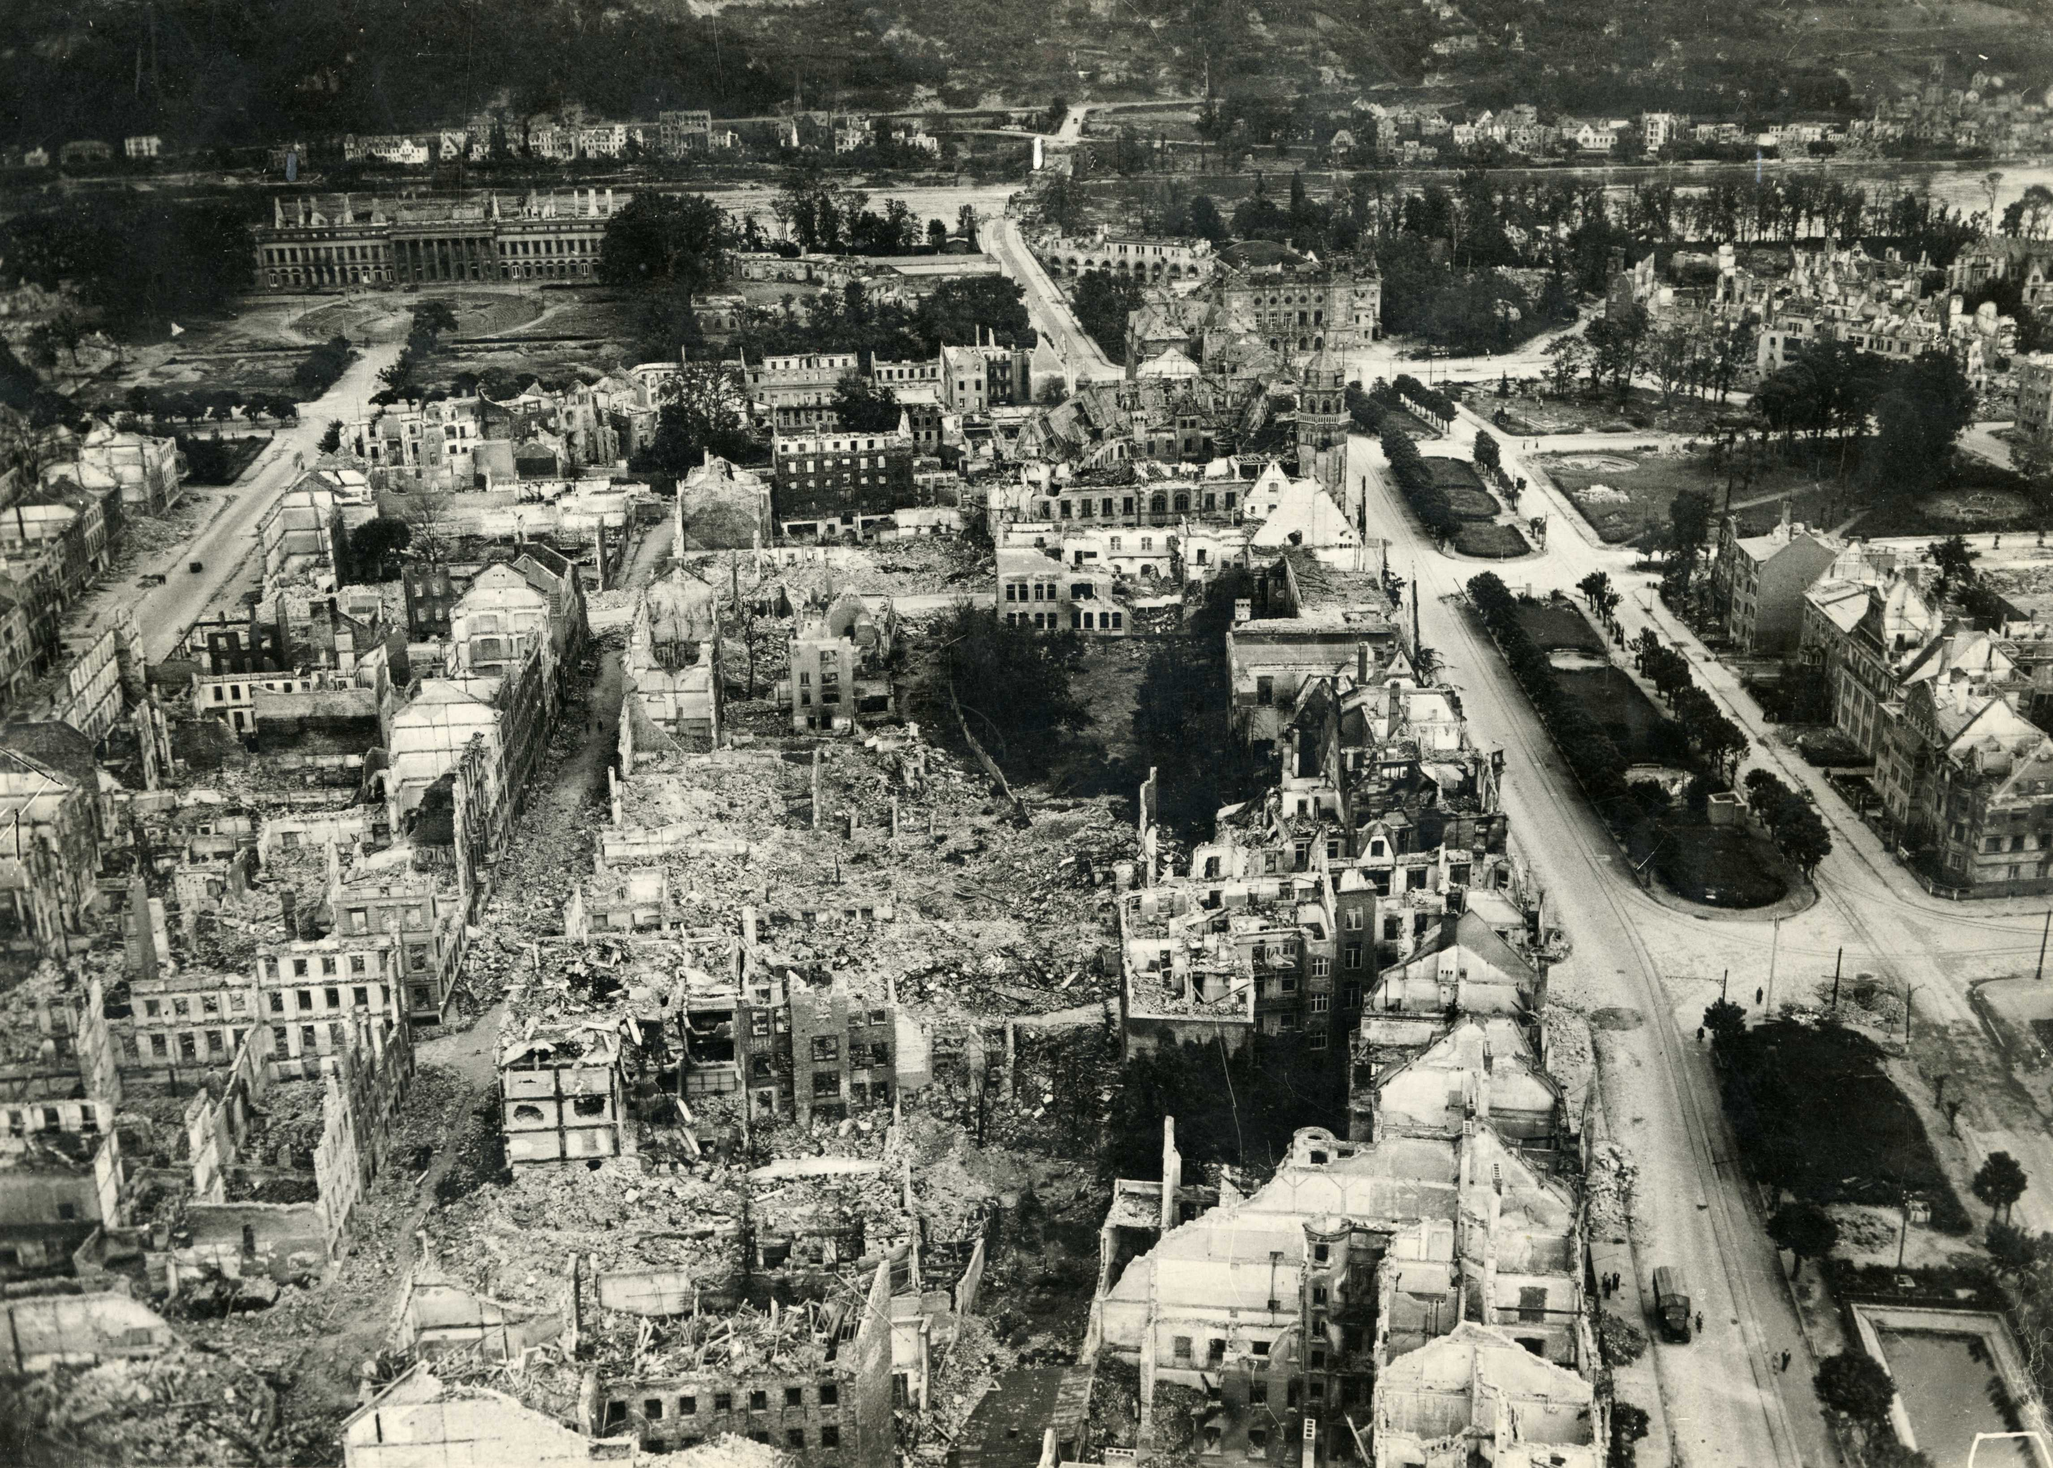
Nach einer Begrüßung durch den Staatssekretär, Prof. Dr. Jürgen Hardeck, vom rheinland-pfälzischen Ministerium für Familie, Frauen, Kultur und Integration und die Dezernentin für Bildung und Kultur der Stadt Koblenz, PD Dr. Margit Theis-Scholz, wird sich die Arbeitsgemeinschaft kurz in ihren wesentlichen Zielsetzungen präsentieren. Im Anschluss werden ihre Vertreterinnen und Vertreter gemeinsam mit den Anwesenden anhand ausgewählter Koblenzer Stadtansichten aus der unmittelbaren Nachkriegszeit, die den Beständen der beteiligten Archive entnommen sind, die Frage nach dem Zusammenhang zwischen Kriegszerstörung und demokratischem Neuanfang erörtern. Schließlich wird die Kooperationsvereinbarung unterzeichnet und es besteht die Möglichkeit zum informellen Austausch.
Zerstörte Innenstadt zwischen Schloßstraße, Kaiser-Wilhelm-Ring und Rhein, Mai 1945. Quelle: Stadtarchiv Koblenz, StAK FA 2 Nr. 482
Interessierte sollten ihre Teilnahme aus organisatorischen Gründen per E-Mail an veranstaltung-koblenz@bundesarchiv.de bis zum 27. Juni 2022 ankündigen.

Fachlicher Ansprechpartner
Prof. Dr. Wolf-Andreas Liebert
Dekan des Fachbereichs Philologie/Kulturwissenschaften
Universität Koblenz-Landau
Campus Koblenz
Universitätsstraße 1
56070 Koblenz
Tel.: 0261 287 2052

E-Mail: dekanat2@uni-koblenz.de

Pressekontakt
Dr. Birgit Förg
Universität Koblenz-Landau
Campus Koblenz
Universitätsstraße 1
56070 Koblenz

Tel.: 0261 287 1766
E-Mail: birgitfoerg@uni-koblenz.de

